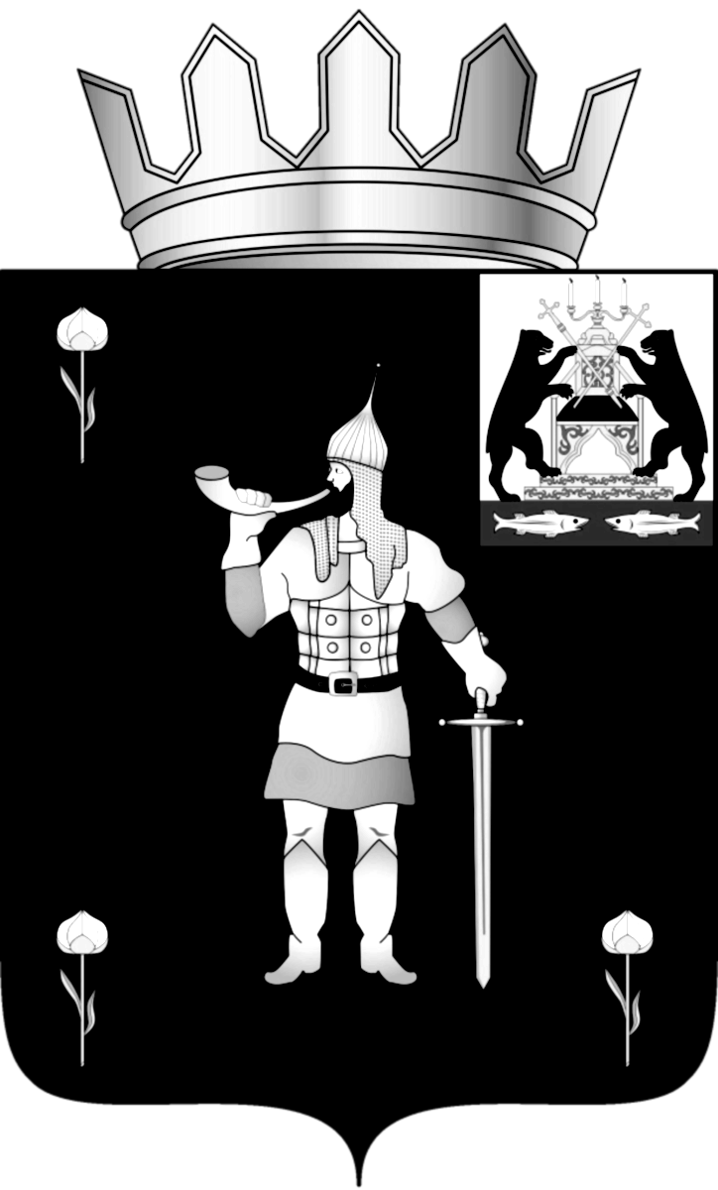

Российская Федерация
Новгородская область

ДУМА ВОЛОТОВСКОГО МУНИЦИПАЛЬНОГО ОКРУГА

Р Е Ш Е Н И Е

от 28.10.2021 № 158
п. Волот

О внесении изменений в решение Думы Волотовского муниципального округа от 28.01.2021 № 80

В соответствии с Федеральным законом от 06.10.2003 № 131-ФЗ «Об общих принципах организации местного самоуправления в Российской Федерации»
Дума Волотовского муниципального округа
РЕШИЛА:
Внести в решение Думы Волотовского муниципального округа от 28.01.2021 № 80 «Об образовании постоянных депутатских комиссий» следующее изменение: в п. 2 решения исключить Андрееву Надежду Васильевну.

Глава Волотовского муниципального округа  А.И. Лыжов | Председатель Думы Волотовского муниципального округа  Г.А. Лебедева

